CÔNG TY – HỆ THỐNG QUẢN LÝ SẢN XUẤT (PMS)
Phân hệ: KẾ HOẠCH
HƯỚNG DẪN SỬ DỤNG
CHỨC NĂNG “THEO DÕI THẨM ĐỊNH”

Đường dẫn: Menu trái → Kế Hoạch → Theo Dõi Thẩm Định

1.2 Phân quyền
Bộ phận | Vai trò trong quy trình
Phòng Kế hoạch (Planner / Plan Manager) | Tạo mới, cập nhật NL cần theo dõi theo dõi
Phòng QA (QA Manager) | Phê duyệt phiếu theo dõi để đưa vào áp dụng; theo dõi tiến độ.
Phòng QC | Nhận thông báo, theo dõi kế hoạch sản xuất để lấy mẫu.

3. CẤU TRÚC MÀN HÌNH
Màn hình được chia thành ba tab dữ liệu độc lập. Bấm vào tên tab để chuyển qua lại; dữ liệu của cả ba tab được nạp sẵn khi mở trang nên việc chuyển tab diễn ra tức thời, không tải lại trang.
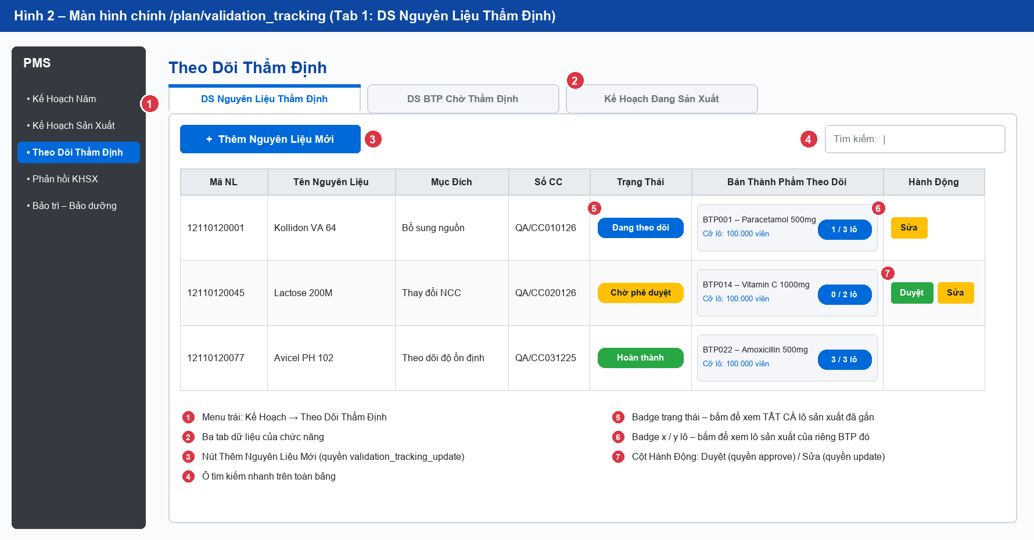
Hình 2 – Bố cục màn hình chính và các thành phần thao tác (Tab 1)

3.1 Tab 1 – DS Nguyên Liệu Thẩm Định
Đây là tab mặc định, liệt kê toàn bộ NL theo dõi, sắp xếp mới nhất lên đầu. Bảng hiển thị đầy đủ các dòng (không phân trang).
Cột | Nội dung hiển thị | Ghi chú thao tác
Mã NL | Mã nguyên liệu được khai báo | Có thể bấm tiêu đề cột để sắp xếp
Tên Nguyên Liệu | Tên thương mại của nguyên liệu | Có thể bấm tiêu đề cột để sắp xếp
Mục Đích | Mục đích thẩm định (bổ sung nguồn, thay đổi NCC…) | Chỉ hiển thị
Số CC | Số kiểm soát thay đổi | Chỉ hiển thị
Trạng Thái | Badge màu: Chờ phê duyệt / Đang theo dõi / Hoàn thành | Bấm được: mở cửa sổ xem TẤT CẢ lô sản xuất đã gắn với phiếu
Bán Thành Phẩm Theo Dõi | Danh sách BTP kèm mã, tên, cỡ lô, đơn vị lô và badge tiến độ “x / y lô” | Bấm badge “x / y lô”: mở cửa sổ xem lô sản xuất của riêng BTP đó
Hành Động | Nút “Duyệt” và/hoặc “Sửa” tuỳ theo quyền và trạng thái | Xem chi tiết tại mục 4.3 và 4.4

3.2 Tab 2 – DS BTP Chờ Thẩm Định
Tab này đảo chiều góc nhìn: thay vì liệt kê theo nguyên liệu, hệ thống liệt kê theo bán thành phẩm. Một BTP đang được nhiều nguyên liệu thẩm định cùng theo dõi sẽ được gộp ô ở cột đầu tiên. Tab chỉ hiển thị các BTP có ít nhất một phiếu theo dõi gắn kèm.
Cột | Nội dung hiển thị
Bán Thành Phẩm Theo Dõi | Mã BTP – Tên sản phẩm – Cỡ lô – Đơn vị lô (ô được gộp nếu có nhiều nguyên liệu)
Mã Nguyên Liệu | Mã nguyên liệu đang thẩm định trên BTP này
Tên Nguyên Liệu | Tên nguyên liệu, kèm dòng phụ hiển thị số CC
Tiến độ lô | Badge “x / y lô” – số lô đã gắn trên tổng số lô cần theo dõi
Trạng thái | Badge trạng thái của phiếu theo dõi tương ứng

Tab này chỉ để tra cứu, không có nút thao tác. Dùng khi cần trả lời câu hỏi: “Bán thành phẩm này hiện đang bị ràng buộc bởi những nguyên liệu thẩm định nào?”.

3.3 Tab 3 – Kế Hoạch Đang Sản Xuất
Tab này liệt kê các lô sản xuất đã được gắn nhãn thẩm định và chưa hoàn tất công đoạn Đóng gói. Đây là danh sách công việc cần theo dõi lấy mẫu trong thời gian tới. Điều kiện lọc của hệ thống:
- Lô còn hiệu lực, chưa bị huỷ.
- Lô có gắn nhãn thẩm định nguyên liệu (đã được gắn vào ít nhất một phiếu theo dõi).
- Công đoạn Đóng gói của lô chưa được đánh dấu hoàn tất (hoặc chưa được xếp lịch).
Danh sách sắp xếp theo ngày dự kiến tăng dần và có phân trang.
Cột | Nội dung hiển thị
STT | Số thứ tự dòng
Mã sản phẩm / Tên sản phẩm | Mã và tên thành phẩm của lô
Cỡ lô | Số lượng và đơn vị của lô
Số lô | Số lô thực tế nếu đã có, ngược lại hiển thị số lô dự kiến
Phân xưởng | Mã phân xưởng thực hiện
Thời gian đóng gói dự kiến | Khoảng ngày bắt đầu – kết thúc công đoạn đóng gói; hiển thị “Chưa có” nếu chưa xếp lịch
Trạng thái | Đã hoàn thành ĐG / Đang thực hiện / Đã xếp lịch / Chưa xếp lịch
Thao tác | Biểu tượng mở kế hoạch sản xuất của lô trong một tab trình duyệt mới

3.4 Quy ước màu trạng thái
Trạng thái | Màu badge | Ý nghĩa | Nút khả dụng
Chờ phê duyệt | Vàng | Phiếu vừa được tạo, chưa có hiệu lực; chưa phát sinh cảnh báo tại KHSX | “Duyệt” (quyền approve), “Sửa” (quyền update)
Đang theo dõi | Xanh dương | Phiếu đã được duyệt, đang phát cảnh báo tại KHSX và đếm tiến độ lô | “Sửa” (quyền update)
Hoàn thành | Xanh lá | Đã đủ số lô theo dõi cho toàn bộ BTP và công đoạn đã hoàn tất; ngưng cảnh báo | “Sửa” (quyền update)

4. HƯỚNG DẪN THAO TÁC CHI TIẾT

4.1 Thêm mới NL theo dõi thẩm định
Phân quyền thực hiện: Kế hoạch
Nút “+ Thêm Nguyên Liệu Mới” nằm ở góc trên bên trái của Tab 1. Nếu không nhìn thấy nút này, tài khoản chưa được cấp quyền cập nhật.
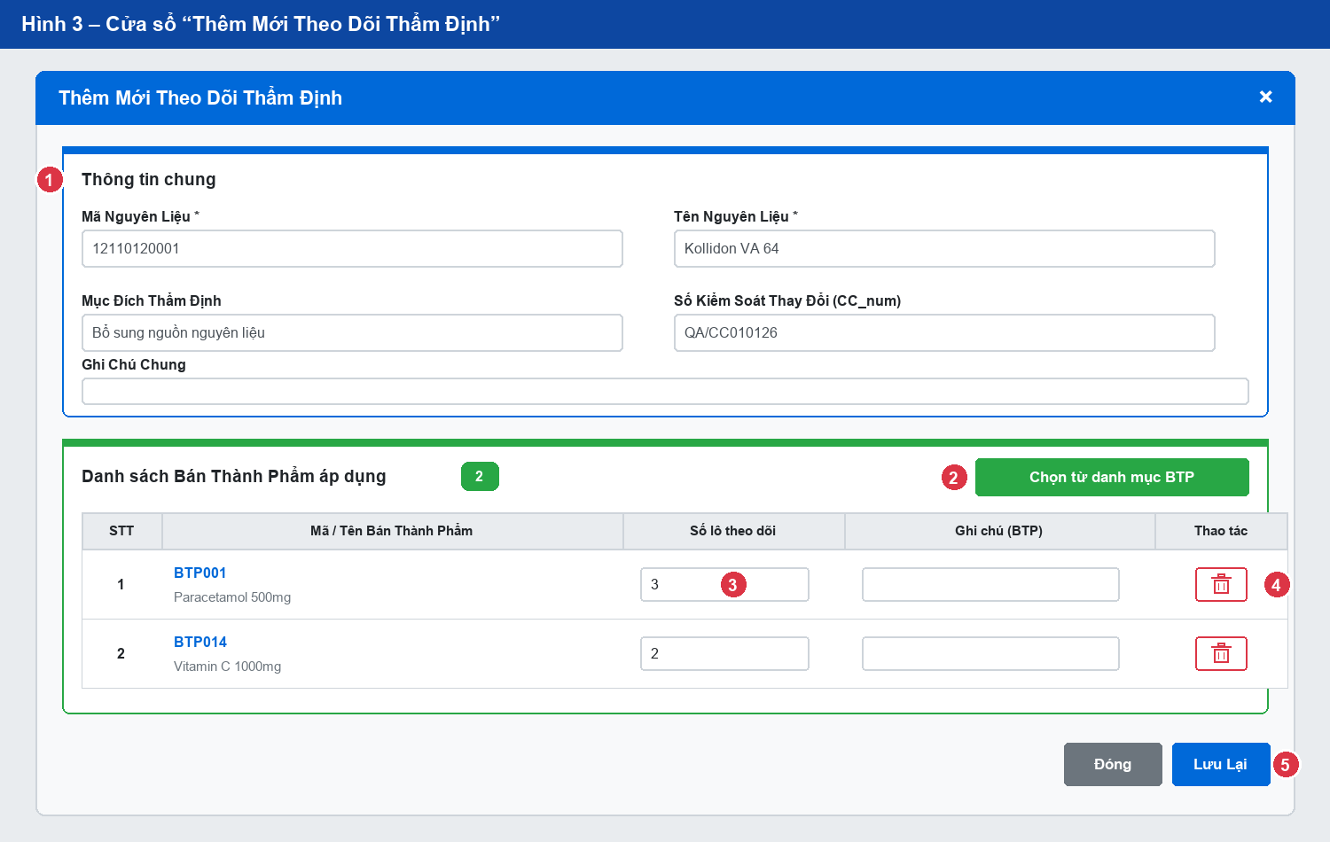
Hình 3 – Cửa sổ “Thêm Mới Theo Dõi Thẩm Định”
Các bước thực hiện:
Bước 1. Bấm nút “+ Thêm Nguyên Liệu Mới”. Cửa sổ “Thêm Mới Theo Dõi Thẩm Định” hiện ra.
Bước 2. Nhập khối “Thông tin chung” theo bảng mô tả bên dưới. Hai trường có dấu (*) là bắt buộc.
Bước 3. Bấm nút xanh lá “Chọn từ danh mục BTP” ở góc phải khối “Danh sách Bán Thành Phẩm áp dụng”.
Bước 4. Trong cửa sổ danh mục, tích chọn các BTP cần áp dụng rồi bấm “Xác nhận chọn” (xem mục 4.2).
Bước 5. Với từng dòng BTP vừa được thêm, nhập “Số lô theo dõi” (số lô cần chạy để kết luận thẩm định) và “Ghi chú (BTP)” nếu cần.
Bước 6. Kiểm tra lại số lượng BTP đã chọn qua badge màu xanh cạnh tiêu đề khối.
Bước 7. Bấm “Lưu Lại”. Hệ thống hiển thị thông báo “Thêm mới thành công” và tải lại danh sách.
Mô tả các trường dữ liệu:
Trường | Bắt buộc | Kiểu / Giới hạn | Diễn giải và ví dụ
Mã Nguyên Liệu | Có | Chuỗi, tối đa 50 ký tự | Mã nguyên liệu trong danh mục vật tư. Ví dụ: 12110120001
Tên Nguyên Liệu | Có | Chuỗi, tối đa 255 ký tự | Tên thương mại của nguyên liệu. Ví dụ: Kollidon VA 64
Mục Đích Thẩm Định | Không | Chuỗi, tối đa 255 ký tự | Lý do thẩm định. Nội dung này sẽ hiển thị trong cảnh báo tại KHSX nên cần viết ngắn gọn, rõ nghĩa. Ví dụ: Bổ sung nguồn nguyên liệu
Số Kiểm Soát Thay Đổi (CC_num) | Không | Chuỗi, tối đa 20 ký tự | Số Change Control tương ứng. Ví dụ: QA/CC010126
Ghi Chú Chung | Không | Văn bản dài | Thông tin bổ sung cho toàn phiếu.
Số lô theo dõi (từng BTP) | Có | Số nguyên, nhỏ nhất là 1, mặc định 1 | Số lô sản xuất cần chạy trên BTP đó để kết luận thẩm định.
Ghi chú (BTP) | Không | Chuỗi | Ghi chú riêng cho từng bán thành phẩm.

Các nút trên cửa sổ:
Nút | Vị trí | Chức năng
Chọn từ danh mục BTP | Góc phải khối BTP | Mở cửa sổ danh mục bán thành phẩm để chọn nhiều dòng cùng lúc
Biểu tượng thùng rác | Cột “Thao tác” của từng dòng BTP | Xoá dòng BTP khỏi danh sách; số thứ tự và badge đếm tự cập nhật lại
Lưu Lại | Góc dưới bên phải | Gửi dữ liệu và tạo phiếu ở trạng thái “Chờ phê duyệt”
Đóng / dấu × | Góc dưới bên phải / góc trên bên phải | Đóng cửa sổ và huỷ bỏ dữ liệu đang nhập

Quy tắc kiểm tra dữ liệu:
- Phải chọn ít nhất một bán thành phẩm. Nếu bỏ trống, khi bấm “Lưu Lại” hệ thống báo: “Vui lòng chọn ít nhất 1 Bán thành phẩm áp dụng!”.
- Mã Nguyên Liệu và Tên Nguyên Liệu không được để trống.
- Một BTP chỉ được thêm một lần trong cùng một phiếu; chọn trùng sẽ bị hệ thống tự bỏ qua.
- Toàn bộ thao tác lưu được thực hiện trong một giao dịch: nếu có lỗi, không bản ghi nào được ghi nhận và hệ thống hiển thị thông báo lỗi cụ thể.
LƯU Ý: Phiếu mới tạo luôn ở trạng thái “Chờ phê duyệt” và CHƯA phát sinh cảnh báo tại màn hình Kế hoạch sản xuất. Phải hoàn tất bước phê duyệt (mục 4.4) thì cơ chế theo dõi mới bắt đầu hoạt động.

4.2 Chọn bán thành phẩm từ danh mục
Cửa sổ “Danh Mục Bán Thành Phẩm” được dùng chung cho cả thao tác Thêm mới và thao tác Sửa. Danh mục chỉ liệt kê các bán thành phẩm còn hiệu lực và không phải mã giả định.
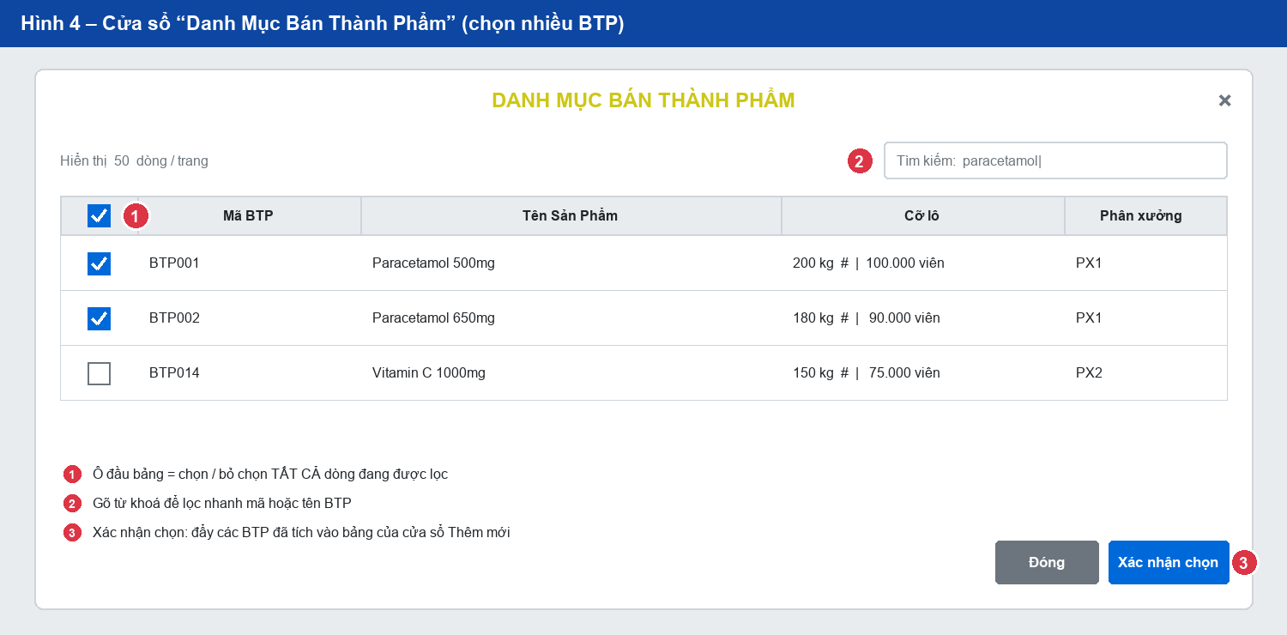
Hình 4 – Cửa sổ “Danh Mục Bán Thành Phẩm”
Bước 1. Gõ mã hoặc tên sản phẩm vào ô tìm kiếm để thu hẹp danh sách. Có thể đổi số dòng hiển thị trên mỗi trang.
Bước 2. Tích vào ô vuông ở đầu mỗi dòng cần chọn. Có thể chọn nhiều dòng trên nhiều trang khác nhau.
Bước 3. Tích vào ô vuông trên dòng tiêu đề để chọn (hoặc bỏ chọn) toàn bộ các dòng đang được lọc.
Bước 4. Bấm “Xác nhận chọn”. Các BTP đã chọn được đẩy vào bảng của cửa sổ đang mở, cửa sổ danh mục tự đóng và các ô tích được xoá để sẵn sàng cho lần chọn kế tiếp.
- Nếu bấm “Xác nhận chọn” khi chưa tích dòng nào, hệ thống báo: “Vui lòng chọn ít nhất một Bán thành phẩm!”.
- Bấm “Đóng” hoặc dấu × để thoát mà không chọn gì.

4.3 Cập nhật (Sửa) phiếu theo dõi
Quyền yêu cầu: validation_tracking_update • Áp dụng cho phiếu ở mọi trạng thái
Bước 1. Tại Tab 1, tìm dòng phiếu cần sửa (dùng ô tìm kiếm nếu danh sách dài).
Bước 2. Bấm nút “Sửa” màu vàng ở cột Hành Động. Cửa sổ “Cập Nhật Theo Dõi Thẩm Định” mở ra với dữ liệu hiện tại đã được nạp sẵn.
Bước 3. Chỉnh sửa các trường cần thiết. Bố cục cửa sổ giống hệt cửa sổ Thêm mới.
Bước 4. Bấm “Lưu Thay Đổi”. Hệ thống hiển thị “Cập nhật thành công” và tải lại danh sách.
Phạm vi được phép chỉnh sửa:
Nội dung | Cho phép sửa | Diễn giải
Mã / Tên nguyên liệu, Mục đích, Số CC, Ghi chú chung | Có | Sửa trực tiếp trên các ô nhập liệu
Thêm bán thành phẩm mới vào phiếu | Có | Dùng nút “Chọn từ danh mục BTP”
Sửa số lô theo dõi của từng BTP | Có | Nhập lại giá trị trong ô “Số lô theo dõi”
Sửa ghi chú riêng của từng BTP | Có | Nhập lại trong ô “Ghi chú (BTP)”
Xoá bán thành phẩm khỏi phiếu | Có | Bấm biểu tượng thùng rác trên dòng BTP tương ứng
Trạng thái phiếu | Không | Do hệ thống tự quản lý theo thao tác Duyệt và theo tiến độ lô
Số lô đã gắn (x trong badge “x / y lô”) | Không | Do hệ thống tự đếm khi lô sản xuất được gắn hoặc gỡ khỏi phiếu tại màn hình KHSX

CẢNH BÁO: Khi xoá một bán thành phẩm khỏi phiếu đang ở trạng thái “Đang theo dõi”, toàn bộ dữ liệu theo dõi của BTP đó — bao gồm cả tiến độ lô đã đếm — sẽ bị xoá theo và không khôi phục được. Chỉ thực hiện khi chắc chắn BTP đó không còn nằm trong phạm vi thẩm định.

- Cửa sổ Sửa cũng yêu cầu giữ lại ít nhất một BTP; nếu xoá hết rồi bấm Lưu, hệ thống sẽ chặn và nhắc chọn lại bán thành phẩm.

4.4 Phê duyệt phiếu theo dõi
Quyền yêu cầu: validation_tracking_approve • Vai trò: QA Manager / Admin
Nút “Duyệt” chỉ xuất hiện khi thoả mãn đồng thời hai điều kiện: tài khoản có quyền phê duyệt VÀ phiếu đang ở trạng thái “Chờ phê duyệt”. Sau khi duyệt, nút này biến mất khỏi dòng.
Bước 1. Tại Tab 1, xác định dòng phiếu có badge trạng thái màu vàng “Chờ phê duyệt”.
Bước 2. Kiểm tra lại nội dung phiếu: mã và tên nguyên liệu, mục đích, số CC, danh sách BTP và số lô theo dõi của từng BTP. Nếu cần điều chỉnh, đề nghị bộ phận Kế hoạch sửa trước khi duyệt.
Bước 3. Bấm nút “Duyệt” màu xanh lá ở cột Hành Động.
Bước 4. Hộp thoại xác nhận hiển thị: “Bạn có chắc chắn muốn duyệt nguyên liệu này để bắt đầu theo dõi?”. Bấm OK để xác nhận, bấm Cancel để huỷ.
Bước 5. Hệ thống hiển thị thông báo “Đã duyệt thành công!” và tải lại danh sách.
Hệ thống ghi nhận sau khi duyệt:
- Trạng thái phiếu chuyển từ “Chờ phê duyệt” sang “Đang theo dõi”.
- Lưu lại người phê duyệt và thời điểm phê duyệt (dùng để truy vết khi thanh tra hồ sơ).
- Cảnh báo thẩm định bắt đầu hiển thị tại màn hình Kế hoạch sản xuất cho các BTP thuộc phiếu.
LƯU Ý: Thao tác duyệt không có chức năng thu hồi trên giao diện. Vì vậy cần kiểm tra kỹ nội dung phiếu trước khi bấm nút. Nếu phát hiện sai sót sau khi duyệt, bộ phận Kế hoạch dùng nút “Sửa” để điều chỉnh nội dung.

4.5 Tra cứu các lô sản xuất đã gắn
Mọi tài khoản đều tra cứu được. Hệ thống cung cấp hai cách mở cùng một cửa sổ tra cứu, khác nhau ở phạm vi dữ liệu:
Thao tác | Phạm vi dữ liệu hiển thị | Tiêu đề cửa sổ
Bấm vào badge trạng thái ở cột “Trạng Thái” | Tất cả lô sản xuất đã gắn với phiếu (mọi bán thành phẩm) | Tất cả lô sản xuất theo dõi NL: <tên nguyên liệu>
Bấm vào badge “x / y lô” ở cột “Bán Thành Phẩm Theo Dõi” | Chỉ các lô sản xuất thuộc riêng bán thành phẩm được bấm | Lô sản xuất liên quan: BTP <tên bán thành phẩm>

Nội dung cửa sổ tra cứu (chỉ đọc, không chỉnh sửa được):
Cột | Nội dung
STT | Số thứ tự, kèm mã định danh nội bộ của lô ở dòng dưới
Tình Trạng | Tiến độ công đoạn của lô: Chưa làm / Đã Cân / Đã Pha chế / Đã THT / Đã định hình / Đã Bao phim / Hoàn Tất ĐG / Hoàn Tất / Hủy. Lô giả định được đánh dấu riêng bằng nhãn tím “Lô Giả Định”
Mã Sản Phẩm | Mã bán thành phẩm và mã thành phẩm
Sản Phẩm | Tên bán thành phẩm, tên thành phẩm và quy cách
Số Lô Dự Kiến / Thực Tế / Số lượng ĐG | Số lô dự kiến, số lô thực tế và sản lượng đóng gói
Thị Trường / Qui Cách | Thị trường tiêu thụ và quy cách đóng gói
Ngày dự kiến KCS | Ngày dự kiến kiểm nghiệm
Ưu Tiên | Mức độ ưu tiên của lô
Lô Thẩm định | Nhãn “TĐNL” xác nhận lô đang được gắn theo dõi thẩm định

- Nếu phiếu chưa gắn lô nào, cửa sổ hiển thị dòng “Không có lô sản xuất nào được gắn”.
- Bấm dấu × ở góc trên bên phải để đóng cửa sổ.

4.6 Tìm kiếm và sắp xếp dữ liệu
- Ô tìm kiếm nằm phía trên bên phải mỗi bảng; nhập từ khoá để lọc theo mọi cột (mã nguyên liệu, tên, số CC, mã BTP…). Kết quả lọc tức thời, không cần bấm Enter.
- Bấm vào tiêu đề cột để sắp xếp tăng dần / giảm dần theo cột đó (áp dụng cho Tab 1 và Tab 3).
- Tab 1 và Tab 2 hiển thị toàn bộ dòng và dùng thanh cuộn; Tab 3 có phân trang và cho phép đổi số dòng hiển thị trên mỗi trang.
- Trình duyệt hỗ trợ tổ hợp Ctrl + F để tìm trong phạm vi các dòng đang hiển thị.

5. GẮN LÔ SẢN XUẤT VÀO PHIẾU THEO DÕI
Đây là mắt xích quyết định tiến độ của phiếu. Thao tác này KHÔNG thực hiện tại màn hình Theo dõi thẩm định mà thực hiện tại màn hình Kế hoạch sản xuất, do người lập kế hoạch đảm nhiệm.

5.1 Điều kiện để cảnh báo xuất hiện
Cảnh báo màu vàng chỉ hiện tại dòng nguyên liệu trong bảng Nguyên liệu / Bao bì khi hội đủ ba điều kiện:
- Phiếu theo dõi đang ở trạng thái “Đang theo dõi” (đã được QA phê duyệt).
- Bán thành phẩm của lô đang lập trùng với bán thành phẩm được khai báo trong phiếu.
- Phiếu chưa đủ số lô theo dõi cho bán thành phẩm đó (x còn nhỏ hơn y).

5.2 Thao tác gắn lô
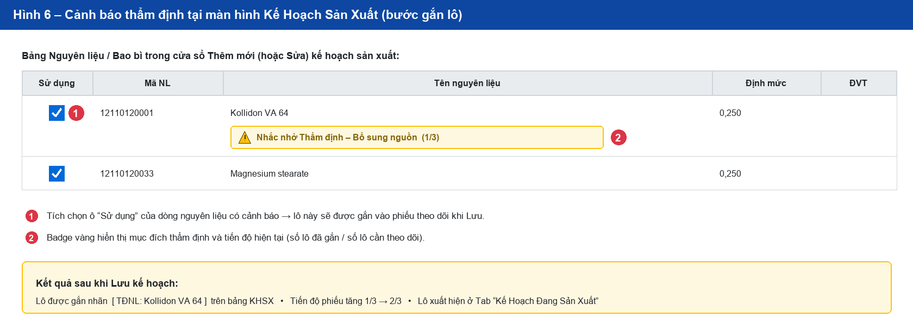
Hình 6 – Cảnh báo thẩm định và thao tác gắn lô tại màn hình Kế hoạch sản xuất
Bước 1. Mở màn hình Kế hoạch sản xuất và tạo mới (hoặc sửa) kế hoạch cho lô cần chạy.
Bước 2. Chọn sản phẩm; hệ thống nạp bảng Nguyên liệu / Bao bì của công thức tương ứng.
Bước 3. Quan sát các dòng nguyên liệu: dòng nào đang thẩm định sẽ có badge vàng “Nhắc nhở Thẩm định – <mục đích> (x/y)”. Di chuột lên badge để xem chú thích tiến độ đầy đủ.
Bước 4. Tích chọn ô ở cột “Sử dụng” của chính dòng nguyên liệu có cảnh báo. Đây là thao tác xác nhận lô này sẽ dùng nguyên liệu thẩm định.
Bước 5. Hoàn tất các thông tin còn lại của kế hoạch rồi bấm Lưu.
Kết quả sau khi lưu:
- Lô được đánh dấu là lô thẩm định và hiển thị nhãn vàng “TĐNL: <tên nguyên liệu>” (kèm mục đích) trên bảng Kế hoạch sản xuất.
- Tiến độ của phiếu tăng thêm 1 lô, ví dụ từ 1/3 thành 2/3.
- Lô xuất hiện trong Tab 3 “Kế Hoạch Đang Sản Xuất” của màn hình Theo dõi thẩm định.
- Lô được đưa vào danh sách quét thông báo nhắc lấy mẫu (mục 6.3).
LƯU Ý: Nếu người lập kế hoạch nhìn thấy cảnh báo nhưng KHÔNG tích chọn ô “Sử dụng” của dòng nguyên liệu đó, lô sẽ không được gắn vào phiếu và tiến độ không tăng. Đây là nguyên nhân phổ biến nhất khi tiến độ “x / y lô” đứng yên dù lô đã được lập.

5.3 Gỡ lô khỏi phiếu
Khi bỏ tích chọn nguyên liệu trong lần sửa kế hoạch tiếp theo, hoặc khi lô bị huỷ, hệ thống tự động:
- Vô hiệu hoá liên kết giữa lô và phiếu theo dõi.
- Giảm tiến độ đi 1 lô.
- Đưa phiếu trở lại trạng thái “Đang theo dõi” nếu trước đó đã chuyển sang “Hoàn thành”.
- Gỡ nhãn thẩm định khỏi lô sản xuất.

5.4 Cách hiểu con số tiến độ “x / y lô”
Ký hiệu | Ý nghĩa | Do ai / cái gì quyết định
y – số lô theo dõi | Số lô cần chạy để kết luận thẩm định cho một bán thành phẩm | Người tạo phiếu nhập tại cửa sổ Thêm mới / Sửa
x – số lô đã gắn | Số lô sản xuất đã được gắn vào phiếu cho bán thành phẩm đó | Hệ thống tự đếm khi lô được gắn / gỡ tại màn hình KHSX
x = y | Đã gắn đủ số lô cần theo dõi | Phiếu sẽ chuyển sang “Hoàn thành” khi công đoạn của các lô được xác nhận hoàn tất

GHI CHÚ: Con số x phản ánh số lô ĐÃ ĐƯỢC GẮN vào phiếu, không phải số lô đã sản xuất xong. Để biết tiến độ sản xuất thực tế của từng lô, bấm vào badge “x / y lô” và xem cột “Tình Trạng” trong cửa sổ tra cứu (mục 4.5).

6. VÒNG ĐỜI TRẠNG THÁI VÀ TỰ ĐỘNG HOÁ

6.1 Sơ đồ vòng đời
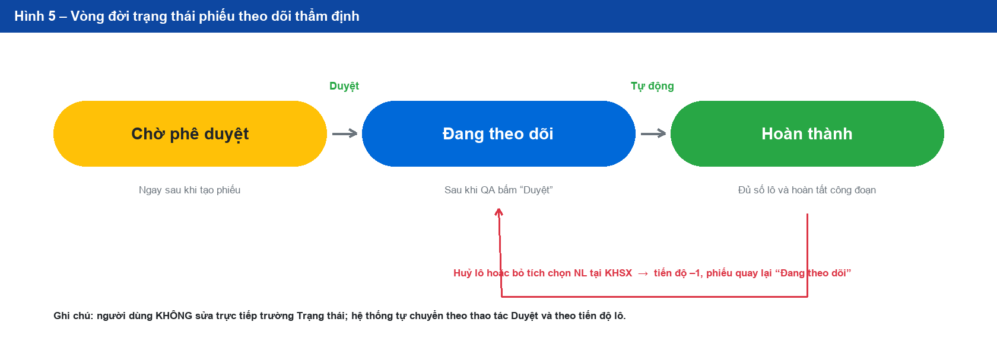
Hình 5 – Vòng đời trạng thái của phiếu theo dõi thẩm định

6.2 Điều kiện chuyển trạng thái
Chuyển tiếp | Điều kiện | Người / cơ chế thực hiện
(mới tạo) → Chờ phê duyệt | Lưu thành công cửa sổ Thêm mới | Kế hoạch / Admin
Chờ phê duyệt → Đang theo dõi | Bấm nút “Duyệt” và xác nhận | QA Manager / Admin
Đang theo dõi → Hoàn thành | Tất cả bán thành phẩm trong phiếu đã đủ số lô theo dõi VÀ công đoạn của lô được xác nhận hoàn tất tại màn hình xếp lịch / điều độ | Hệ thống tự động kiểm tra
Hoàn thành → Đang theo dõi | Một lô đã gắn bị huỷ hoặc bị gỡ khỏi phiếu, khiến tiến độ không còn đủ | Hệ thống tự động điều chỉnh

Người dùng không có ô nhập liệu để sửa trực tiếp trường Trạng thái. Mọi thay đổi trạng thái đều là hệ quả của các thao tác nghiệp vụ nêu trên.

6.3 Thông báo nhắc lấy mẫu tự động
Hệ thống chạy một tác vụ nền vào 08:00 hằng ngày để nhắc các bộ phận liên quan chuẩn bị lấy mẫu thẩm định.
Hạng mục | Nội dung
Thời điểm chạy | 08:00 mỗi ngày
Phạm vi quét | Các lô đã gắn nhãn thẩm định, còn hiệu lực, chưa huỷ, có công đoạn Đóng gói bắt đầu vào ngày hôm sau và chưa được đánh dấu hoàn tất
Người nhận | Toàn bộ tài khoản đang hoạt động thuộc các phòng QC, QA và Kế hoạch (PL)
Tiêu đề thông báo | Nhắc nhở Lấy mẫu Thẩm định
Nội dung thông báo | Số lượng lô sẽ đóng gói vào ngày mai, kèm bảng chi tiết: mã sản phẩm, tên sản phẩm, số lô, phân xưởng và thời gian đóng gói dự kiến
Liên kết đính kèm | Bấm vào thông báo sẽ mở thẳng màn hình Theo dõi thẩm định

- Nếu không có lô nào thoả điều kiện, hệ thống không gửi thông báo trong ngày đó.
- Để nhận được thông báo, tài khoản phải đang hoạt động và được khai báo đúng phòng ban (QC, QA hoặc PL).

7. XỬ LÝ SỰ CỐ THƯỜNG GẶP
Hiện tượng | Nguyên nhân thường gặp | Cách xử lý
Không thấy nút “+ Thêm Nguyên Liệu Mới” hoặc nút “Sửa” | Tài khoản chưa được cấp quyền validation_tracking_update | Liên hệ quản trị hệ thống để bổ sung quyền hoặc gán vào nhóm Planner / Plan Manager
Không thấy nút “Duyệt” | Tài khoản thiếu quyền validation_tracking_approve, hoặc phiếu không còn ở trạng thái “Chờ phê duyệt” | Kiểm tra badge trạng thái của dòng; nếu đã là “Đang theo dõi” thì phiếu đã được duyệt trước đó
Bấm “Lưu Lại” nhưng báo “Vui lòng chọn ít nhất 1 Bán thành phẩm áp dụng!” | Chưa chọn BTP hoặc đã xoá hết các dòng BTP | Bấm “Chọn từ danh mục BTP” và chọn ít nhất một bán thành phẩm
Không tìm thấy mã BTP trong cửa sổ danh mục | Bán thành phẩm đã ngừng hiệu lực hoặc là mã giả định (không nằm trong phạm vi chọn) | Kiểm tra lại danh mục bán thành phẩm; liên hệ bộ phận quản lý danh mục để kích hoạt mã
Lập kế hoạch sản xuất nhưng không thấy cảnh báo vàng | Phiếu chưa được duyệt; hoặc đã đủ số lô theo dõi; hoặc BTP của lô không trùng với BTP khai báo trong phiếu | Mở màn hình Theo dõi thẩm định, kiểm tra trạng thái phiếu, tiến độ “x / y lô” và danh sách BTP
Tiến độ “x / y lô” không tăng dù đã lập lô | Người lập kế hoạch chưa tích chọn ô “Sử dụng” của dòng nguyên liệu có cảnh báo khi lưu kế hoạch | Mở lại kế hoạch, tích chọn dòng nguyên liệu tương ứng rồi lưu lại
Tiến độ bị giảm so với trước | Một lô đã gắn bị huỷ hoặc bị gỡ khỏi phiếu | Bấm badge “x / y lô” để đối chiếu danh sách lô; lập bù lô nếu cần
Phiếu đã đủ số lô nhưng chưa chuyển “Hoàn thành” | Công đoạn của lô chưa được xác nhận hoàn tất tại màn hình xếp lịch / điều độ | Đề nghị bộ phận điều độ cập nhật kết quả công đoạn; trạng thái sẽ tự chuyển
Tab 3 “Kế Hoạch Đang Sản Xuất” trống | Không có lô thẩm định nào còn chờ đóng gói (chưa lập lô, hoặc tất cả đã đóng gói xong) | Kiểm tra lại Tab 1 để xác nhận có phiếu đang theo dõi và đã gắn lô hay chưa
Không nhận được thông báo nhắc lấy mẫu | Tài khoản không thuộc phòng QC / QA / PL, hoặc đang bị khoá; hoặc không có lô nào đóng gói vào hôm sau | Kiểm tra thông tin phòng ban của tài khoản với quản trị hệ thống
Bị chuyển về màn hình đăng nhập khi đang thao tác | Phiên làm việc hết hạn | Đăng nhập lại và thực hiện lại thao tác; dữ liệu đang nhập dở trên cửa sổ sẽ không được lưu

8. PHỤ LỤC KỸ THUẬT
Phần này dành cho quản trị hệ thống và bộ phận CNTT.

8.1 Danh sách đường dẫn của chức năng
Phương thức | Đường dẫn | Chức năng
GET | /plan/validation_tracking | Mở màn hình chính (3 tab)
POST | /plan/validation_tracking/store | Tạo mới phiếu theo dõi
POST | /plan/validation_tracking/update | Cập nhật phiếu theo dõi
POST | /plan/validation_tracking/approve | Phê duyệt phiếu theo dõi
GET | /plan/validation_tracking/check_validation | Kiểm tra và trả về cảnh báo thẩm định cho màn hình Kế hoạch sản xuất
GET | /plan/validation_tracking/get_plan_masters/{id} | Trả về danh sách lô sản xuất đã gắn với phiếu (có thể lọc theo BTP)

8.2 Cấu trúc dữ liệu liên quan
Bảng dữ liệu | Vai trò | Trường chính
validation_tracking | Phiếu theo dõi (một nguyên liệu) | MatID, MaterialName, purpose, CC_num, status, note, created_by, approved, approved_at, approved_by
validation_tracking_intermediate_category | Bán thành phẩm áp dụng cho phiếu | validation_tracking_id, intermediate_category_id, num_of_tracking_batch, num_of_finished_batch, note, updated_by
validation_tracking_plan_master | Liên kết giữa phiếu và lô sản xuất | validation_tracking_id, plan_master_id, active
plan_master | Lô sản xuất | is_validation_tracking (cờ đánh dấu lô thẩm định)

8.3 Khuyến nghị dành cho quản trị hệ thống
- Cấp quyền validation_tracking_update cho nhóm Kế hoạch và quyền validation_tracking_approve cho nhóm QA để bảo đảm nguyên tắc tách biệt giữa người lập và người duyệt.
- Khi cần thu hồi quyền của một cá nhân trong khi vẫn giữ nhóm quyền chung, sử dụng cơ chế cấp quyền riêng cho tài khoản với đánh dấu từ chối.
- Bảo đảm tác vụ nền của hệ thống được chạy thường trực, nếu không sẽ mất thông báo nhắc lấy mẫu lúc 08:00.
- Duy trì thông tin phòng ban (QC / QA / PL) chính xác trong hồ sơ tài khoản vì đây là căn cứ để hệ thống xác định người nhận thông báo.
- Hiện tại việc kiểm soát quyền được áp dụng ở lớp giao diện (ẩn nút khi không đủ quyền). Nếu yêu cầu tuân thủ đòi hỏi kiểm soát chặt hơn, đề nghị bổ sung kiểm tra quyền tại lớp máy chủ cho các đường dẫn store, update và approve.

— HẾT —

